
МИНОБРНАУКИ РОССИИ

Федеральное государственное бюджетное образовательное учреждение
высшего образования
«МИРЭА – Российский технологический университет»
РТУ МИРЭА

Институт кибербезопасности и цифровых технологий
(наименование института, филиала)
Кафедра информатики
(наименование кафедры)

Курсовая работа

по дисциплине | Основы машинного обучения
 | (наименование дисциплины)

Тема курсовой работы | «Реализация алгоритмов регрессионного анализа данных
для прогнозирования цен поддержанных автомобилей»

Студент группы | БФБО-ХХ-25, Иванов Иван Иванович
 | (учебная группа, фамилия, имя, отчество студента) |  | (подпись студента)

Руководитель курсовой работы | доцент, к.ф.-м.н., доцент, Шмелева А.Г.
 | (должность, звание, ученая степень, ФИО) |  | (подпись руководителя)

Рецензент (при наличии) | – |  | –
 | (должность, звание, учёная степень) |  | (подпись рецензента)

Работа представлена к защите « » 2026 г.

Допущен к защите « » 2026 г.


МИНОБРНАУКИ РОССИИ

Федеральное государственное бюджетное образовательное учреждение
высшего образования
«МИРЭА – Российский технологический университет»
РТУ МИРЭА

Институт кибербезопасности и цифровых технологий
(наименование института, филиала)
Кафедра информатики
(наименование кафедры)
Утверждаю
заведующий кафедрой информатики
___________________ Лебедев О.Б.
Подпись ФИО
«____» _______ 2026 г.
ЗАДАНИЕ
на выполнение курсовой работы по дисциплине
«Основы машинного обучения»
Студент Супонова София Дмитриевна Группа БФБО-11-25

Тема «Реализация алгоритмов регрессионного анализа данных для прогнозирования цен поддержанных автомобилей»

Исходные данные: Архив объявлений поддержанных автомобилей

Перечень вопросов, подлежащих разработке, и обязательного графического материала:________________ Визуализация данных, выявление зависимости цены от ключевых факторов и категориальных признаков, построение и обучение моделей регрессии: Линейная регрессия, Случайный лес, Градиентный бустинг, Дерево решений. Сравнение качества моделей с помощью метрик.

Срок предоставления к защите курсового проекта (работы) до «___» __________ 2026 г.

Задание на курсовой проект (работу) выдал ____________________ (Шмелева А.Г.)
Подпись руководителя Ф.И.О. руководителя

«___» __________ 2026 г. Задание на курсовой проект (работу) получил (Супонова С.Д.)
Подпись обучающегося Ф.И.О. исполнителя

Оглавление
Введение 4
1. Теоретические основы регрессионного анализа 6
1.1. Машинное обучение в задачах прогнозирования 6
1.2. Регрессионные модели: понятие и постановка задачи 9
1.3. Обзор алгоритмов регрессии, используемых в работе 11
2. Аппроксимация методом наименьших квадратов (Задание 1) 14
2.1. Постановка учебной задачи 14
2.2. Ручной расчет коэффициентов полиномов по варианту №2 14
2.3. Реализация алгоритма на Python и проверка результатов 14
2.4. Сравнение ручного расчета и программы 14
3. Решение задачи прогнозирования цен автомобилей 15
3.1. Описание набора данных (Источник данных, Анализ структуры признаков, Визуальный анализ влияния признаков на цену, Выводы для дальнейшего моделирования)) 15
3.2. Предобработка данных (Очистка данных, Кодирование категориальных признаков, Разделение на обучающую и тестовую выборки, Логарифмирование целевой переменной) 17
3.3. Реализация моделей машинного обучения (Линейная регрессия, Random Forest, KNN, Decision Tree, XGBoost) 19
3.4. Сравнение моделей 21
Список использованных источников 25
Приложение 1. Листинг программы 27

Введение
Алгоритмы регрессионного анализа – это неотъемлемая часть мира аналитики данных и машинного обучения. Математические модели, созданные этим методом, решают важную задачу выявления зависимости одной величины от другой, а также их последующего прогнозирования. Спектр применения этого инструмента почти не ограничен, что открывает безграничные возможности для выявления закономерностей и автоматизации в множестве областей таких как банковское дело, медицина, торговля и т.д.
Актуальность этой работы обусловлена тем, что рынок подержанных автомобилей уже долгое время занимает огромную часть потребительского рынка. Ежегодно в России покупают и продают миллионы автомобилей и первым вопросом в этом деле является именно справедливость цены, а также её выгода для покупателя. Большая часть продавцов определяют стоимость с помощью своего опыта и интуиции, но это часто носит субъективный характер и не учитывает всех нюансов. Данный процесс можно облегчить благодаря таким методам как регрессионный анализ, который помогает выявить зависимость между ценой и многочисленными характеристиками автомобиля.
Цель работы состоит в том, чтобы сравнить различные алгоритмы регрессионного анализа (линейная регрессия, случайный лес и XGBoost) для прогнозирования цен на подержанные автомобили, выявить наиболее точный и предложить способы улучшения. За объект исследования взято формирование цен на поддержанные автомобили в зависимости от их технических характеристик, а за предмет исследования – методы регрессионного анализа, применяемые на наборе данных из актуального источника – сайта Drom.ru по продаже авто.
Задачами работы являются:
- Изучение теоретических основ регрессионного анализа и методов машинного обучения.
- Реализация аппроксимации экспериментальных данных (полиномы первой и второй степени) с ручным расчетом и программной проверкой (Задание 1).
- Предварительный анализ набора данных, исследовательский анализ данных и его визуализация.
- Реализация трёх моделей регрессии: линейная регрессия, случайный лес и XGBoost.
- Реализация тех же трёх моделей регрессии, но с логарифмом цены в качестве целевой переменной.
- Сравнение моделей с помощью метрик: RMSE, MSE, MAE, R² и выявление лучшего результата.
- Улучшение финальной модели с помощью инженерии признаков и других инструментов.
В работе используется метод наименьших квадратов (задание 1), алгоритмы регрессии (линейная регрессия, случайный лес, XGBoost), методы предобработки данных (кодирование категориальных признаков, логарифмирование), метрики качества (RMSE, MSE, MAE, R²), а также язык Python с библиотеками Pandas, Numpy, Matplotlib, Seaborn, Scikit-learn, XGBoost и TargetEncoder.
В первом разделе работы рассматривается понятие регрессионной модели и её структура, а также устройство её алгоритмов, применённых в данном исследовании. Второй раздел посвящен наглядной демонстрации работы линейной регрессии и выполнению задания 1. Третий – выполнению анализа датасета прикладной задачи.

1. Теоретические основы регрессионного анализа

1.1. Машинное обучение в задачах прогнозирования
Машинное обучение (Machine Learning, ML) – область искусственного интеллекта, в которой модели учатся находить закономерности, которые не поддаются чётким правилам программирования. Обучение делится на обучение с учителем (supervised learning) – это когда есть размеченные данные, для которых известен правильный ответ, и обучение без учителя (unsupervised learning) – работает с неразмеченными данными и самостоятельно находит скрытые закономерности. В нашем исследовании будет использоваться обучение с учителем, поэтому подробнее рассмотрим именно его (рисунок 1).
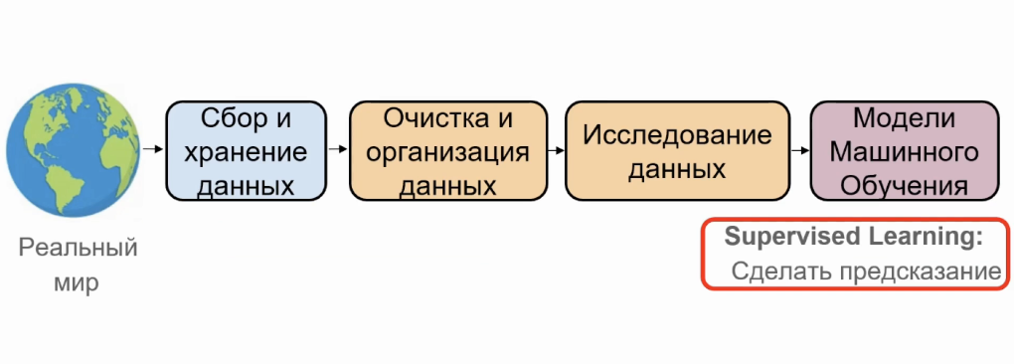
Рисунок 1 – Этапы работ машинного обучения
Обучение с учителем подразумевает разделение данных на признаки - значения, влияющие на результат, и целевую переменную - значение, которое нужно предсказать (на рисунке 2 синие столбцы – признаки, а красный – целевая переменная).
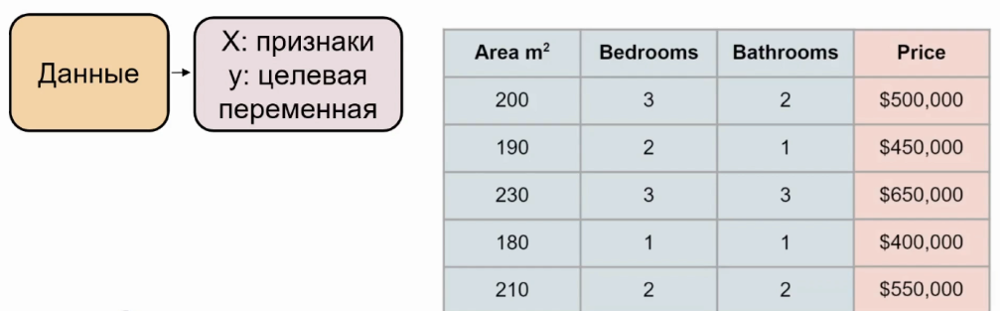
Рисунок 2 – Разделение данных на признаки и целевую переменную
Позже они делятся на два набора данных: тестовые и обучающие (рисунок 3).
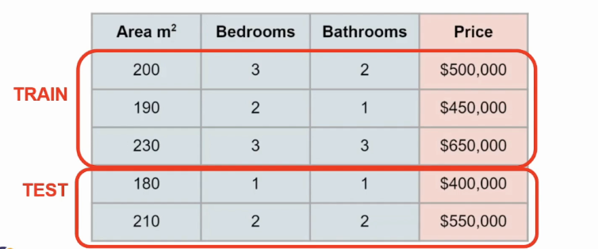
Рисунок 3 – Разделение данных на обучающую и тестовую выборки
Сначала модель обучается на обучающей выборке, подбирает параметры для каждого признака, а затем оценивается на тестовой, не знакомой ей выборке, с помощью различных метрик. Для оценки точности модели существуют различные метрики. В данной работе мы используем среднеквадратическую ошибку (MSE), квадратный корень из среднеквадратической ошибки (RMSE), абсолютную ошибку (MAE), коэффициент детерминации (R²) и среднюю абсолютную процентную ошибку (MAPE).
В итоге получается модель, способная предсказывать целевые значения. Прогнозирование (predictive modeling) – одна из ключевых задач машинного обучения. Оно используется в различных сферах:
- Экономика – акции, валюты, инфляция;
- Маркетинг – прогнозирование спроса, продаж;
- Недвижимость – оценка стоимости домов и квартир;
- Транспорт – прогнозирование цен на поддержанные авто.
Изучение последнего направления – цель данной работы. За признаки возьмём такие факторы как год выпуска, пробег, марка, мощность, объём двигателя, город продажи и т.д. Традиционные методы, такие как линейная регрессия, могут быть неточны для такой комплексной задачи, поэтому было принято решение рассмотреть и другие алгоритмы: случайный лес и XGBoost, с целью построения наиболее точной модели. Они учитывают большое количество признаков и адаптируются к новым данным, что означает эффективность данного решения.

1.2. Регрессионные модели: понятие и постановка задачи

1.2.1 Определение регрессии
Регрессия – это раздел машинного обучения, в котором исследуются зависимости величин друг от друга, а также практикуется их прогнозирование. В то время как данные для задач классификации можно распределить на несколько отдельных групп, например, «кошка» или «собака», в регрессии целевая переменная – это непрерывная величина, например, цена [5].
Регрессия применима в следующих задачах:
- Прогнозирование цены автомобиля по его характеристикам;
- Оценка стоимости недвижимости;
- Предсказание температуры;
- Прогнозирование количества проданного товара и т.д.
На рисунке 4 наглядный пример графика линейной линейной регрессии, где точки – это известные данные, а линия –модель, которая попыталась отразить зависимость.
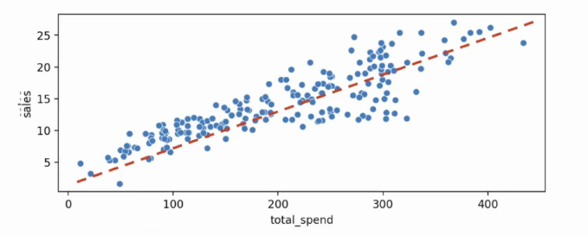
Рисунок 4 – График линейной регрессии

1.2.2 Математическая постановка
Пусть имеется набор из $n$ наблюдений. Для каждого наблюдения известен вектор признаков $X=\left(x_{1},x_{2},…,x_{m}\right)$, где $m$ – количество признаков (например, год выпуска, пробег, мощность), и целевая переменная $y$ (цена автомобиля).
Задача регрессии состоит в том, чтобы найти такую функцию $f\left(X\right)$, что сможет предсказать значение $y$ по признакам $X$ как можно точнее:
$$y=f\left(X\right)+ε$$
где ε – случайная ошибка (шум), которая может возникать из-за того, что модель не может учесть все факторы, влияющие на целевую переменную.
В параметрических моделях (например, линейная регрессия) задача сводится к нахождению параметров $ω_{0},ω_{1},ω_{2}…$ .

1.2.3 Функция потерь и метрики качеств
Чтобы определить, насколько модель точна в своих предсказаниях, нужно вычислить ошибку между реальным значением $y_{i}$ и предсказанием ${\hat{y}}_{i}$. Функция, которая измеряет эту ошибку, называется функцией потерь [5].
Наиболее распространённой функцией потерь в регрессионном анализе является среднеквадратичная ошибка (MSE – Mean Squared Error):
$$MSE=\frac{1}{n}\sum_{i=1}{{\left(y_{i}-{\hat{y}}_{i}\right)}^{2}}$$
Чем меньше значение MSE, тем точнее прогнозы модели. Но MSE имеет недостаток: из-за квадрата она слишком сильно штрафует за каждую ошибку, поэтому более распространённый вариант – это корень из квадратичной ошибки (RMSE):
$$RMSE = \sqrt{ \left(\frac{1}{n}\right) \sum_{i=1}^{n}{{\left(y_{i}- ŷ_{i}\right)}^{2}}}$$
Другой популярной метрикой является средняя абсолютная ошибка (MAE – Mean Absolute Error):
$$MAE =\frac{1}{n}* Σ \left|y_{i}- ŷ_{i}\right|$$
MAE менее чувствительна к выбросам, чем MSE и RMSE, т.к. не возводит ошибку в квадрат.
Для оценки качества относительных величин используется средняя абсолютная процентная ошибка:
$$MAPE =\left(\frac{100\%}{n}\right) Σ \left|\frac{\left(y_{i}- ŷ_{i}\right)}{y_{i}}\right|$$
MAPE показывает среднее отклонение предсказаний от реальных значений процентах, иначе говоря, насколько процентов ошибается модель. Удобна для презентации людям, не сильно разбирающимся в статистике.
И, наконец, коэффициент детерминации R² показывает, какую долю дисперсии целевой переменной объясняет модель [4]:
$$R^{2}= 1 - \left(\frac{Σ{\left(y_{i}- ŷ_{i}\right)}^{2}}{Σ{\left(y_{i}- \bar{y}\right)}^{2}}\right)$$
где $\bar{y}$ – среднее значение переменной. Принимает значения от 0 до 1, чем ближе к 1, тем лучше модель.
Все вышеперечисленные метрики будут использоваться в работе.

1.3. Обзор алгоритмов регрессии, используемых в работе
В данном разделе рассмотрим три алгоритма машинного обучения, которые будут применены для прогнозирования цен на поддержанные авто: линейная регрессия, случайный лес и XGBoost (градиентный бустинг). Модели с этими алгоритмами показали наибольшую точность среди прочих.

1.3.1 Обзор алгоритмов регрессии, используемых в работе
Линейная регрессия – один из простейших алгоритмов. Она предполагает, что зависимость признаков от целевой переменной можно записать линейно:
$$y=w0​+w1​x1​+w2​x2​+...+wn​xn​+ε$$
Где w0 – свободный член, w1, …,wn – коэффициенты при признаках, а $ε$ – случайная ошибка [3].
Обучение модели заключается в нахождении этих коэффициентов при признаках с помощью метода наименьших квадратов (МНК) [4].
Преимущества линейной регрессии состоят в простоте, высокой скорости обучения и достаточности малого набора данных. Но она плохо работает с нелинейными зависимостями и чувствительна к выбросам.
В исследовании линейная регрессия служит базовым алгоритмом. Она позволяет оценить, насколько велик выигрыш в использовании нелинейных моделей.

1.3.2 Случайный лес (Random Forest)
Случайный лес – это ансамблевый метод, который объединяет множество решающих деревьев. Каждое дерево обучается на случайной подвыборке данных и использует случайное подмножество признаков для каждого разбиения [9].
Прогноз случайного леса вычисляется как среднее арифметическое всех прогнозов деревьев:
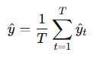
Где T – количество деревьев, yt – прогноз t-го дерева. Преимуществами случайного леса можно обозначить высокую точность и устойчивость к переобучению, отсутствии обязательной настройки гиперпараметров, работа с большим количеством признаков. Из недостатков только требовательность оперативной памяти и вычислительных мощей процессора.
Хорошо подходит для задачи прогнозирования цен на авто, т.к. ухватывает нелинейные зависимости между признаками.

1.3.3 XGBoost
XGBoost (eXtreme Gradient Boosting) – это реализация градиентного бустинга решающих деревьев, которая на сегодняшний день является одним из самых эффективных алгоритмов для табличных данных [1].
В отличие от случайного леса, где деревья строятся независимо, XGBoost обучает деревья последовательно. Каждое новое дерево исправляет ошибки предыдущих. Оптимизация выполняется с использованием первых и вторых производных функции потерь, что ускоряет сходимость.
Ключевые особенности XGBoost:
- Регуляризация (L1 и L2 штрафы) – уменьшает переобучение;
- Shrinkage (скорость обучения) – контролирует вклад каждого дерева;
- Ранняя остановка – прекращает обучение, когда качество на валидационной выборке перестаёт улучшаться;
- Случайная подвыборка признаков и объектов – повышает устойчивость.
Преимущества XGBoost состоят из высокой точности, устойчивости к переобучению, эффективной работе с пропусками и высокой скорости обучения, что, несомненно, прекрасно подойдет для нашей задачи, т.к. данный метод показывает наилучшие результаты. Дополнительно может быть улучшен инженерией признаков и подборкой гиперпараметров.

2. Аппроксимация методом наименьших квадратов (Задание 1)

2.1. Постановка учебной задачи

2.2. Ручной расчет коэффициентов полиномов по варианту №2

2.3. Реализация алгоритма на Python и проверка результатов

2.4. Сравнение ручного расчета и программы

3. Решение задачи прогнозирования цен автомобилей

3.1. Описание набора данных (Источник данных, Анализ структуры признаков, Визуальный анализ влияния признаков на цену, Выводы для дальнейшего моделирования))

3.1.1 Источник данных и общая характеристика
В работе используется набор данных, содержащий информацию о продажах подержанных автомобилей. Датасет был взят с платформы Kaggle и включает 12147688 записей и 57 признаков [9]. Целевой переменной является цена автомобиля. Набор данных актуален, т.к. он охватывает объявления с 2007го по 2025ый года с одного из самых популярных сайтов продажи авто – Drom.ru. Безусловно, нет нужды в таком огромном количестве признаков, поэтому неэффективные будут удалены. В итоге, задача состоит в построении регрессионной модели, которая по характеристикам автомобиля предсказывает его стоимость на основании информации из данного архива объявлений.
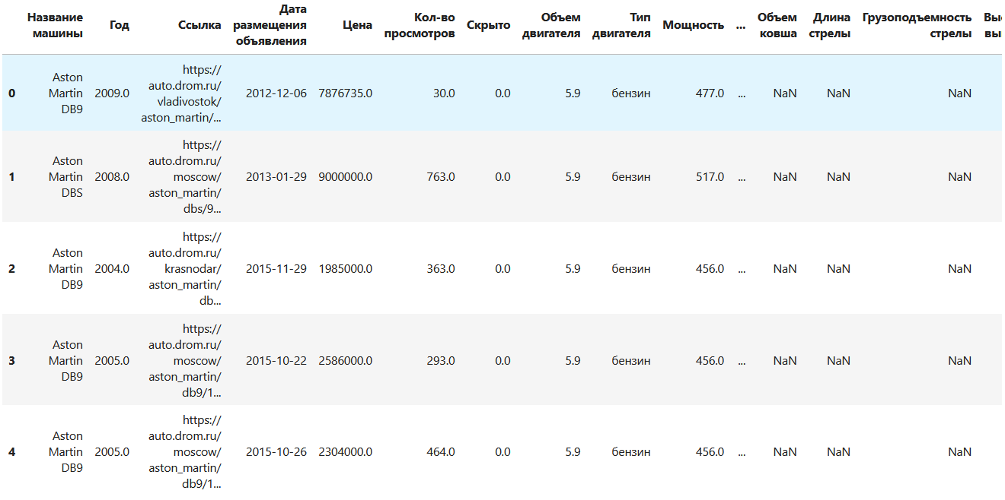
Рисунок 5 – Первые пять строк датасета (отображены не все признаки)

3.1.2 Анализ структуры
Датасет можно описать как хаотичный. 33 категориальных признака, 14 числовых и 36 смешанных. Перечисление всех займёт большое количество времени, поэтому стоит отметить только те, что будут использоваться в работе. Предварительные отобранные признаки отображены на рисунке 6.
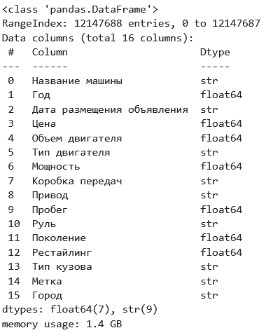
Рисунок 6 – демонстрация признаков
Здесь можно увидеть 9 категориальных и 6 числовых признаков. Категориальные: Название машины, Дата размещения объявления, Тип двигателя, Коробка передач, Привод, Руль, Тип кузова, Метка (Марка), Город. Числовые: Год, Объем двигателя, Мощность, Пробег, Поколение, Рестайлинг. Также есть колонка Цена – числовая целевая переменная. Количество пропусков – 401548089. Так как датасет огромен – более 12 млн. строк, есть возможность просто удалить строки с пропущенными значениями.
На рисунке 7 проводится процесс редактирования колонки «Тип кузова».
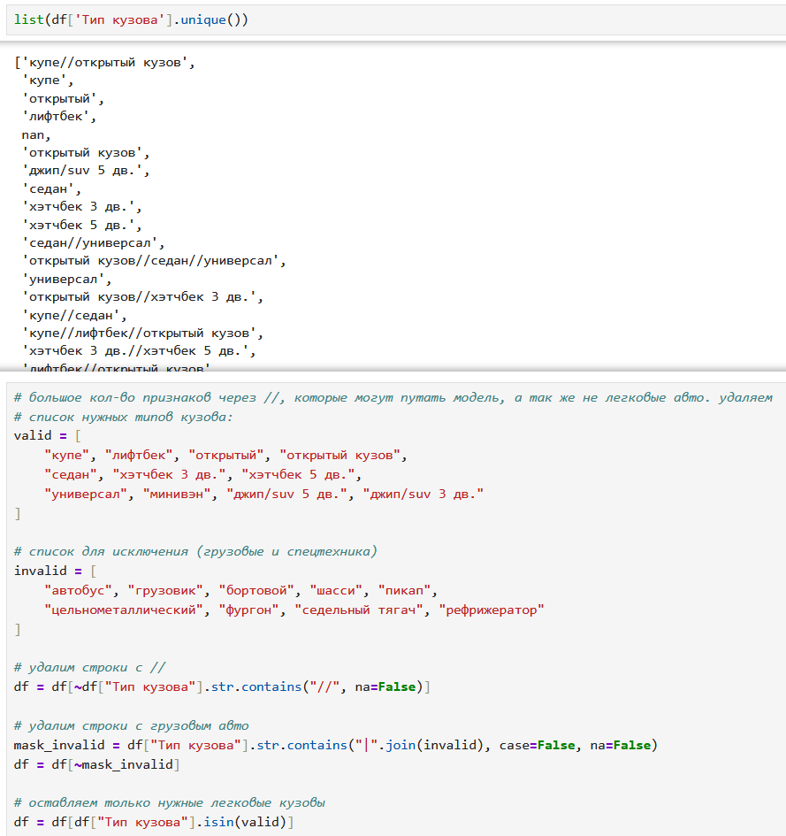
Рисунок 7 – Очистка уникальных значений колонки Тип кузова
Было принято решение удалить грузовые авто и спецтехнику, также удалены значения с «//». Это означает, что парсер не смог определить, какой тип кузова у авто. Потенциально могло запутать модель.
На рисунке 8 отрисован график количество автомобилей – цена.
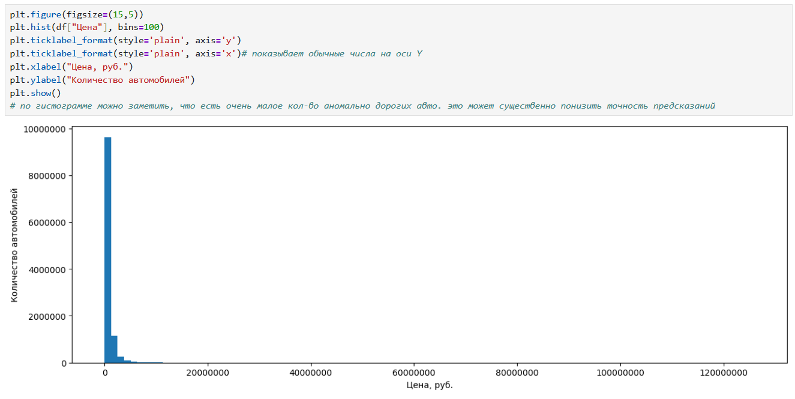
Рисунок 8 – График количество авто – цена
По нему понятно, что основное число автомобилей явно меньше 10 млн. рублей. Поэтому, датасет был обрезан с 50 тыс. рублей до 10 млн. рублей. Также были удалены авто с очень низким пробегом, аномальным объёмом двигателя, газовые, электрические, ГБО автомобили и одна аномальная строка (рисунок 9).
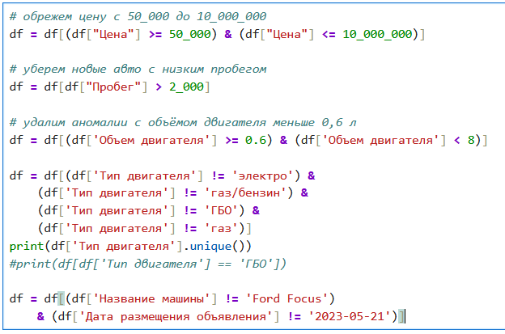
Рисунок 9 – Редактирование колонок

Обрезаем данные 2018-2025, поскольку более старые уже неактуальны.
Рисунок 10 – обрезка 2018-2025
Наконец, была удалена колонка Дата размещения объявления, а также создан рандомный датасет из 1 млн. строк, поскольку 10 млн. – слишком большой.

3.2. Предобработка данных (Очистка данных, Кодирование категориальных признаков, Разделение на обучающую и тестовую выборки, Логарифмирование целевой переменной)
Первый этап предобработки заключается в выявлении и обработке пропусков в наборе данных. Пропуски анализируются на предмет случайности и взаимосвязей с другими признаками, после чего применяются методы удаления или имputation на основе медианы, среднего или моделей предсказания. Выбор стратегии зависит от доли отсутствующих значений и возможного искажения распределения целевой переменной. Выбросы детектируются с использованием статистических критериев, таких как межквартильный размах (IQR) или z‑оценки, а также на основании предметной области и допустимых диапазонов значений. После идентификации принимается решение об удалении, усечении (capping) или трансформации выбросов, учитывая их влияние на обучаемые алгоритмы и устойчивость оценок. Документирование принятых решений позволяет сохранить воспроизводимость и обоснованность предобработки. Нормализация и стандартизация числовых признаков выполняются для обеспечения сопоставимости шкал и улучшения сходимости градиентных и расстояниевых методов. Для линейных моделей и алгоритмов, чувствительных к масштабу признаков (например, KNN), применяется StandardScaler или MinMaxScaler, в то время как для древовидных моделей масштабирование не обязательно. Применение выбранного преобразования регистрируется и проводится после разделения выборок, чтобы избежать утечки информации.
Категориальные признаки преобразуются в числовой формат с помощью one-hot encoding при отсутствии естественного порядка признаков, что обеспечивает корректную работу моделей, ожидающих числовые входы. При использовании one-hot encoding следует учитывать рост размерности и при необходимости применять отбрасывание одной dummy‑переменной для линейных моделей во избежание мультиколлинеарности. Для признаков с очень высокой кардинальностью рекомендуется оценить альтернативные методы кодирования или предварительную агрегацию категорий. Label encoding применяется преимущественно для порядковых категорий или в случае использования алгоритмов, нечувствительных к присвоенному порядку, например некоторых древовидных методов. При использовании label encoding необходимо учитывать риск введения ложного упорядочения для номинальных признаков, поэтому выбор этого подхода обосновывается структурой данных и требованиями конкретной модели. Все трансформации кодирования обучаются на тренировочной выборке и затем применяются к тестовой для предотвращения утечки данных.
Стратифицированное разделение на обучающую и тестовую выборки направлено на сохранение распределения целевой переменной в обеих частях данных. Для непрерывной целевой переменной распределение цен предварительно дискретизируется на бины, что позволяет выполнять стратификацию по диапазонам цен и обеспечить репрезентативность разных сегментов. Такой подход уменьшает смещение оценок качества моделей, возникающее при неравномерном представлении ценовых диапазонов. Типичные соотношения для разделения данных варьируются, например, 70/30 или 80/20, и выбираются с учётом объёма исходного набора данных и необходимости валидации. Важным условием является фиксация генератора случайных чисел (random_state) для воспроизводимости разбиений и последующих экспериментов с моделями. При необходимости дальнейшей оценки модели используются методы k‑fold кросс‑валидации с сохранением стратификации в каждом фолде. Для обеспечения корректности оценки производительности необходимо предотвращать утечку данных между выборками, поэтому все операции подбора параметров, скалирования и кодирования должны выполняться после разделения. Это означает, что трансформеры подлежат подгонке только на тренировочной выборке, а затем применяются к тестовой части. Дополнительные сценарии разделения, например по времени или по группам, рассматриваются при наличии временной корреляции или зависимостей между объектами.
Логарифмирование целевой переменной применяется для стабилизации дисперсии и снижения асимметрии распределения цен, что способствует улучшению свойств ошибок прогнозирования и приближению распределения остатков к нормальному. Для многих регрессионных алгоритмов уменьшение скошенности и гетероскедастичности целевой переменной приводит к более устойчивой оценке коэффициентов и ускоренной сходимости методов оптимизации. Выбор логарифмического преобразования обосновывается анализом распределения исходных цен и характером ошибки моделей. Практическая реализация преобразования включает применение логарифма с сдвигом (например, log1p) при наличии нулевых или близких к нулю значений и обратное преобразование прогнозов посредством экспоненты для интерпретации результатов в исходных единицах. При обратном преобразовании необходимо учитывать смещение средней ошибки и при необходимости применять коррекционные методы для получения несмещённых прогнозов. Включение логарифмирования в конвейер предобработки должно сопровождаться документированием и проверкой влияния на метрики качества модели.

3.3. Реализация моделей машинного обучения (Линейная регрессия, Random Forest, KNN, Decision Tree, XGBoost)
Реализация линейной регрессии началась с построения модели методом наименьших квадратов для получения базовой оценки предсказательной способности на подготовленных признаках. Логарифмирование целевой переменной было выполнено на этапе предобработки, что способствовало стабилизации дисперсии и улучшению соответствия предпосылкам линейной модели. Производительность базовой модели оценивалась через метрики RMSE, MAE и R² на кросс-валидации и отложенной тестовой выборке для сопоставимости с последующими моделями. Для повышения устойчивости модели были изучены регуляризованные варианты, включая Ridge и Lasso, с подбором коэффициента регуляризации посредством кросс-валидации. Проверялась чувствительность модели к мультиколлинеарности и избыточным признакам, что позволило сократить размерность и улучшить обобщающую способность. Результаты базовой и регуляризованных моделей служили опорой при сравнительном анализе с ансамблевыми и нелинейными методами. Оценка базовой линейной регрессии показала её ценность в виде интерпретируемого эталона для последующих улучшений и выбора показателей качества. Интерпретируемость коэффициентов использовалась для первичного выявления значимых факторов, влияющих на цену, и для обоснования направлений инженерии признаков. В литературе отмечается комбинированный подход к задачам автомобильного прогнозирования, что подтверждает целесообразность включения линейной регрессии в набор тестируемых моделей: «T.K. Rana и H.J. Chokshi предлагают гибридную архитектуру для прогнозирования помесячных продаж автомобильных моделей на уровне варианта комплектации [6]. Исследование опирается на реальные данные дилера и сравнивает Random Forest, XGBoost, линейную регрессию, а также модели SARIMA и Prophet по RMSE, MAE и R². Лучшие результаты достигаются при комбинации ML‑моделей и методов анализа временных рядов [1, c.33]."
Ансамблевые методы Random Forest и XGBoost были реализованы для повышения прогностической точности за счёт агрегирования слабых моделей и градиентного бустинга соответственно. В процессе настройки рассматривались ключевые гиперпараметры, такие как число деревьев, глубина деревьев и скорость обучения, с подбором значений посредством кросс‑валидации для снижения переобучения. Сравнение конфигураций выполнялось по совокупности метрик и по стабильности ошибок на отложенной выборке. Анализ важности признаков проводился с использованием встроенных оценок важности и методов перестановочной значимости, что позволило выделить наиболее информативные переменные для модели. Полученные ранги признаков использовались для сокращения пространства признаков и для проверки устойчивости прогноза при исключении наименее значимых переменных. Такой подход способствовал повышению интерпретируемости и эффективности ансамблевых моделей в задачах прогнозирования цен. В ряде прикладных исследований отмечается, что эффективность Random Forest и регуляризованных линейных методов зависит от характера данных и наличия эмпирических признаков, что подтверждает необходимость гибкого выбора модели и гиперпараметров. При этом отмечается, что в некоторых сценариях ансамбли показывают лучшие результаты, а в других — комбинация с эмпирическим блоком и регуляризацией даёт минимальную погрешность, как указывается в литературе: «Прогнозирование урожайности пшеницы методом Random Forest наиболее эффективно с данными без эмпирической основы (без Agrotool) и с объединенными данными. В то время, как прогнозирование, основанное на комбинации искусственного интеллекта и эмпирического блока (с обработкой Agrotool) имеет наименьшую погрешность с методом Ridge – Regression [6, c.37]."
Обучение KNN и Decision Tree проводилось для оценки простых и интерпретируемых подходов в условиях возможных нелинейных зависимостей между признаками и ценой. KNN требовал тщательной стандартизации признаков и подбора параметра k с помощью кросс‑валидации, поскольку выбор масштаба и числа соседей напрямую влияет на баланс смещения и дисперсии. Decision Tree настраивался с контролем глубины и минимального числа объектов в листе для предотвращения сильного переобучения на шумных данных. Сравнение эффективности показало, что простые модели могут адекватно моделировать локальные нелинейности, но часто уступают ансамблям по стабильности и общей точности на разнородных данных. Интерпретируемость дерева решений остаётся преимуществом при анализе сегментации ценовых зависимостей, тогда как KNN может оказаться чувствителен к высокой размерности признакового пространства. Выбор между этими моделями зависит от требований к объяснимости, объёму данных и вычислительным ресурсам.

3.4. Сравнение моделей
Для комплексного сравнения прогнозной точности были использованы метрики MAE, RMSE и R². MAE отражает среднее абсолютное отклонение прогнозов от истинных значений и демонстрирует типичную ошибку в тех же единицах, что и целевая переменная. RMSE усиливает вклад крупных отклонений и служит индикатором склонности модели к редким, но существенным ошибкам. R² показывает долю дисперсии целевой переменной, объясняемую моделью, и дополняет оценку точности информацией о качестве аппроксимации данных. Оценка моделей выполнялась на выделенной тестовой выборке после предобработки данных, включающей очистку, кодирование категориальных признаков и логарифмирование целевой переменной. При логарифмировании целевой переменной необходимо учитывать, что значения MAE и RMSE, вычисленные в лог-пространстве, не эквивалентны ошибкам в исходных единицах и требуют обратного преобразования для практической интерпретации. В связи с этим в отчёте целесообразно приводить как метрики в преобразованном виде, так и оценки, полученные после обратного преобразования прогнозов. Такая практика обеспечивает корректное сравнение моделей с точки зрения реального влияния ошибок на стоимость автомобилей. Совокупное использование указанных метрик позволяет выявить разные аспекты качества моделей и снизить риск неправильного выбора на основании единственной характеристики. MAE информирует о типичной по величине ошибке, RMSE указывает на наличие крупных выбросов в предсказаниях, а R² показывает степень объяснения вариации цены моделью. Комбинация этих показателей служит основой для объективного ранжирования моделей перед учётом иных критериев, таких как вычислительная сложность и интерпретируемость. Такой подход обеспечивает более всестороннюю оценку пригодности моделей для практического применения.
Интерпретация результатов основывается на балансе между точностью прогнозов и вычислительной сложностью моделей. В работе были рассмотрены модели линейной регрессии, Random Forest, KNN, Decision Tree и XGBoost, что позволило сравнить как простые и быстро обучаемые алгоритмы, так и более сложные ансамблевые методы. Линейная регрессия обладает низкой вычислительной стоимостью и высокой интерпретируемостью, но может уступать в точности при наличии нелинейных зависимостей. Ансамблевые методы, такие как Random Forest и XGBoost, обычно показывают лучшую предсказательную способность за счёт большей вычислительной нагрузки и потребления ресурсов. KNN и Decision Tree демонстрируют дополнительные компромиссы: KNN прост в реализации, но стоимость предсказания растёт с объёмом данных, тогда как Decision Tree обеспечивает прозрачную структуру решений, но склонен к переобучению без адекватной регуляризации. Выбор оптимальной модели проводился с учётом как полученных значений MAE, RMSE и R², так и практической приемлемости временных и ресурсных затрат на обучение и применение. В соответствии с результатами сравнительного анализа была выделена наиболее эффективная модель, которая затем подверглась этапу улучшения для достижения требуемого уровня точности при разумных вычислительных затратах.
3.5. Улучшение лучшей модели
В результате сравнительного анализа моделей были обучены и оценены алгоритмы Линейной регрессии, Random Forest, KNN, Decision Tree и XGBoost, после чего была идентифицирована наиболее эффективная модель. Этот выбор опирался на совокупность полученных метрик и характеристики обобщающей способности моделей. Применение теоретических подходов и практических приёмов позволило перейти к этапу целенаправленной оптимизации гиперпараметров для улучшения прогноза. Для точной настройки выбранной модели была использована методика GridSearchCV с кросс-валидацией, что обеспечило систематический перебор комбинаций гиперпараметров и оценку устойчивости результатов. Настройка проводилась с учётом проведённой предобработки данных, включавшей очистку, кодирование категориальных признаков, разделение на обучающую и тестовую выборки и логарифмирование целевой переменной. Такой подход позволил согласовать процедуру поиска оптимальных параметров с существующей конвейерной обработкой признаков. По завершении GridSearchCV были выбраны оптимальные значения гиперпараметров и выполнено дообучение модели на полной обучающей выборке для фиксации улучшений. Полученная модель прошла внутреннюю проверку на стабильность результатов в рамках кросс-валидации перед финальной валидацией. Реализация оптимизации обеспечила формальное улучшение выбранной модели и подготовила её к оценке на отложенной выборке.
Оценка эффекта улучшений проводилась через сопоставление ключевых метрик модели до и после оптимизации с обязательной верификацией на тестовой выборке. При этом анализ исходного набора данных, включающий информацию об источнике, структуре признаков и визуальном исследовании влияния признаков на цену, позволил корректно интерпретировать изменения в поведении модели. Верификация на отложенной выборке обеспечила проверку способности модели сохранять выигрыш качества при реальной генерализации. Сравнение метрик до и после настройки продемонстрировало прирост качества и подтвердило корректность выбранной стратегии оптимизации гиперпараметров. Итоговая проверка на тестовой выборке показала устойчивость улучшений и обоснованность дальнейшего использования модели в заключительной части работы.

Список использованных источников
- Валиев А.З., Габидинова Г.С. Применение технологий машинного обучения в управлении продажами автодилерских компаний // Вестник Алтайской академии экономики и права. — 2025. — №12. — С. 30–34.
- Васильева Н.К., Мороз Н.Ю. Основы анализа данных на Python. — Краснодар: КубГАУ, 2021. — 17 с.
- Дрейпер Н.Р. Прикладной регрессионный анализ: Том 2. — М.: Книга по Требованию, 2021. — 350 с.
- Кугаевских А.В., Муромцев Д.И., Кирсанова О.В. Классические методы машинного обучения. — Санкт-Петербург: Университет ИТМО, 2022. — 53 с.
- Маккини У. Python и анализ данных: первичная обработка данных с применением pandas, NumPy и IPython. — Москва: ДМК Пресс, 2020. — 539 с.
- Мян В.И. Модели прогнозирования с применением искусственного интеллекта в отраслевой экономике // π-Economy. — 2024. — №1. — С. 27–40.
- Просиз Дж. Прикладное машинное обучение и искусственный интеллект для инженеров. — Астана: АЛИСТ, 2024. — 432 с.
- Чернавин П.Ф., Чернавин Н.П., Чернавин Ф.П. Практический курс классического машинного обучения с использованием моделей математического программирования. — Екатеринбург: Издательство Уральского университета, 2023. — 124 с.
- Датасет URL: https://www.kaggle.com/datasets/assaabramovich/resaled-cars-from-drom-ruarchive-2018-2023/?select=columns_description.txt

Приложение 1.
Листинг программы

